河南省电化教育馆

河南省电化教育馆
豫电教馆〔2018〕98号
关于转发《中央电化教育馆关于公布全国教育信息技术研究2018年度课题立项清单的通知》的通知

各省辖市、省直管县（市）电教馆：
现将《中央电化教育馆关于公布全国教育信息技术研究2018年度课题立项清单的通知》（教电馆〔2018〕163号）转发你们，请有关省辖市电教部门按照《全国教育信息技术研究课题管理办法》要求，做好课题的组织管理与指导工作。
联系人：徐琳
电 话：0371-66324285

附件：1.中央电化教育馆关于公布全国教育信息技术研究2018年度课题立项清单的通知
2.全国教育信息技术研究2018年度课题立项名单（河南省）

2018年11月07日

河南省电化教育馆 2018年11月07日印发
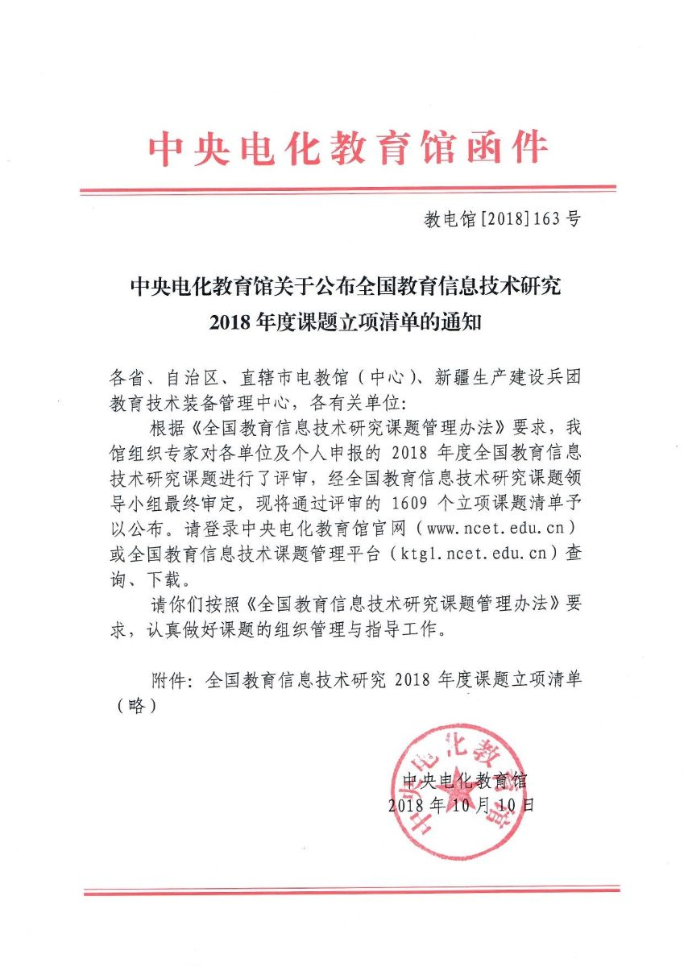
附件1

附件2
全国教育信息技术研究2018年度课题立项名单（河南省）
立项号 | 课题名称 | 负责人 | 单位名称 | 申报地区 | 课题类别
184120001 | 中小学混合式学习应用研究 | 代新旭 | 襄城县教育体育局教学研究室 | 河南省 | 重点课题
184120002 | 小学机器人课程开发与应用研究 | 王志伟 | 鹤壁市电教馆 | 河南省 | 重点课题
184120003 | 利用专递课堂促进城乡教学互动的优化策略研究 | 刘志强 | 鹤壁市城乡一体化示范区教育教学研究室 | 河南省 | 重点课题
184130001 | 高中语文多体裁群文阅读课堂模式探究 | 王蕊 | 郑州市第七中学 | 河南省 | 专项课题
184130002 | “互联网+”家园共育模式的创新研究 | 董良爱 | 栾川县第二实验幼儿园 | 河南省 | 专项课题
184130003 | 微课与小学学科教学深度融合的实践研究 | 牛世宝 | 周口市闫庄小学 | 河南省 | 专项课题

